-------------------------------------------------------------------------------------------------------
Slides_10_excecões.pdf
-------------------------------------------------------------------------------------------------------

Slide 06 - implementar try com recursos (cerca de 12 min)

Slide 07 - implementar throw e trhows (cerca de 15 min)
==================== fim aula 07 (de 08) t6 ====================
Implementar primeira parte do "Exercício M F - lançar execption.txt"

-----------------
Implemente um programa que verifique se uma letra digitada é igual a "F" ou "M",
conforme a letra escrever "F - Feminino", "M - Masculino" ou "Sexo inválido"
caso seja digitado uma letra diferente das duas citadas
(pesquisar no google, "comparar String java")

no caso de "sexo inválido" lançar um Exception

throw new Exception("Sexo inválido");
-----------------

Slide 09 - implementar criar própria exceção e incluir no ex anterior (cerca de 15 min)
Concluir implementação "Exercício M F - lançar execption.txt"

-----------------
Agora, no caso de "sexo inválido" lançar sua própria exceção: "SexoInvalidoExeption()"
>> throw new SexoInvalidoExeption();

public class SaldoInsuficienteException extends Exception {
public SaldoInsuficienteException() {
super("Saldo insuficiente.");
}

public SaldoInsuficienteException( String mensagem ) {
super(mensagem);
}
}
-----------------

-------------------------------------------------------------------------------------------------------
Slides_11_java_collections.pdf
-------------------------------------------------------------------------------------------------------

Slide 04 - implemetar
TesteArrayList.java

Slide 05 - implemetar
use o map.get(chave) para recuparar os valores

ContainsKey.java

Slide 07 –
implemetar do slide

Slide 08 –
implemetar do slide

Slide 09 - implemetar
- crie outros ArrayLists que receba outros tipois de dados (Integer, Long, Double)

crie um hashMap com chave do tipo String e valor do tipo Integer e
adicione alguns elementos nessa coleção de dados

percorra e exiba seus valores

Exemplo para percorrer um HashMap()
for (String chave : mapa.keySet()){

Slide 11 - implemetar

"sort reverse java":

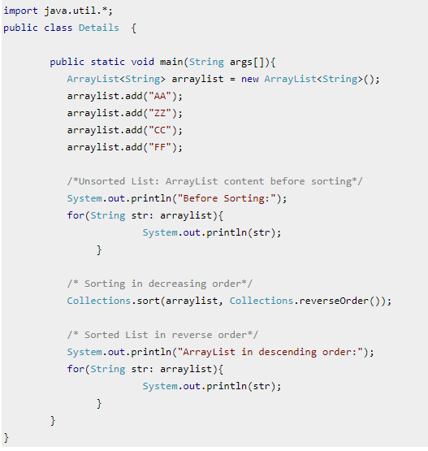

-------- hasMap
Implementation: ArrayList implements List Interface while HashMap is an implementation of Map interface.

- implementas classe Detalhes.java (15 min)

exercício: crie um método que retorne o nome da pessoa buscando pelo número de CPF
cadastre as pessoas em um hashMap com chaves sendo o CPF (Long) e os valores sendo o Nome (não pode começar com 0)
(20 min)

se não existir a pessoa cadastrada exibir mensagem "pessoa não encontrada nos registros do hashMap"

-------------------------------------------------------------------------------------------------------
slides_12_tipos_genericos.pdf
-------------------------------------------------------------------------------------------------------

